DRK-Kreisverband Aalen e.V.

Online - Neuanmeldung Mitglieder
(Mit Pflegelogin Account)

● Im Internet https://meindrk.team öffnen.
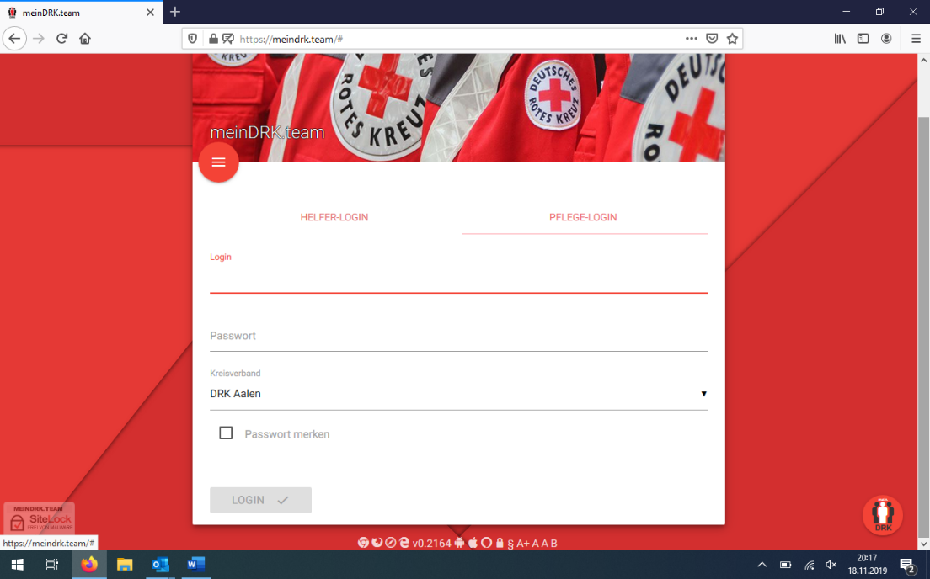

● Nun muss man sich über den „Pflege-Login“ anmelden. Dies können nur berechtigte Personen mit
einem Zugang. Jeder Ortsverein ist in Besitz eines solchen Zugangs.
Die Zugänge werden von Klaus-Dieter Sterzik verwaltet.
Es wird ein Login-Name und ein Passwort benötigt. Ebenso muss beim Kreisverband „DRK Aalen“
ausgewählt werden. Wenn alle Daten eingegeben sind, kann man sich mit Login anmelden.

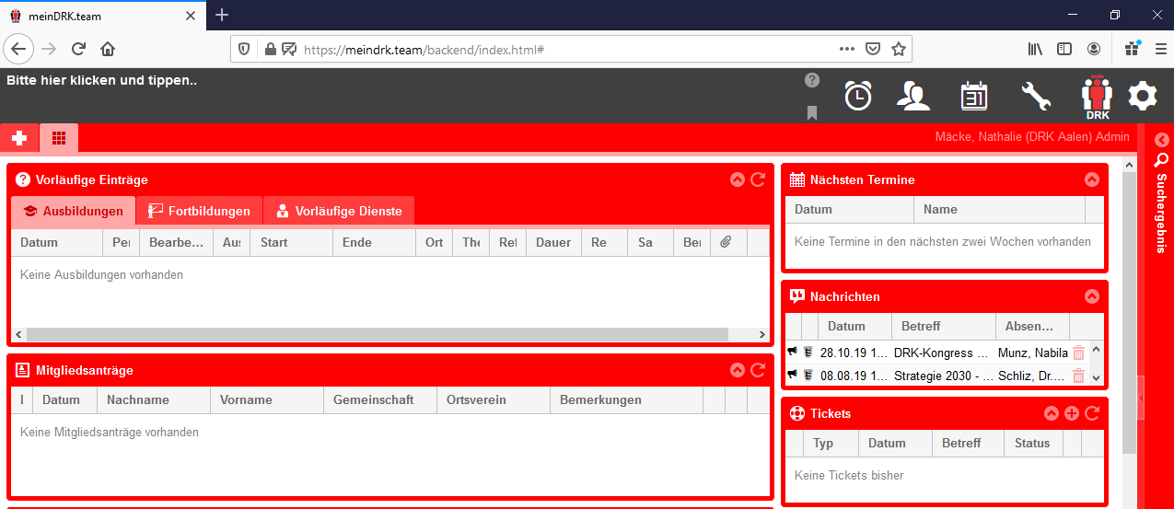
● Nun erscheint folgendes Bild. Hier wird auf das weiße Kreuz links oben geklickt.

● Nun muss „Mitgliedsantrag“ angeklickt werden und man wird weitergeleitet.

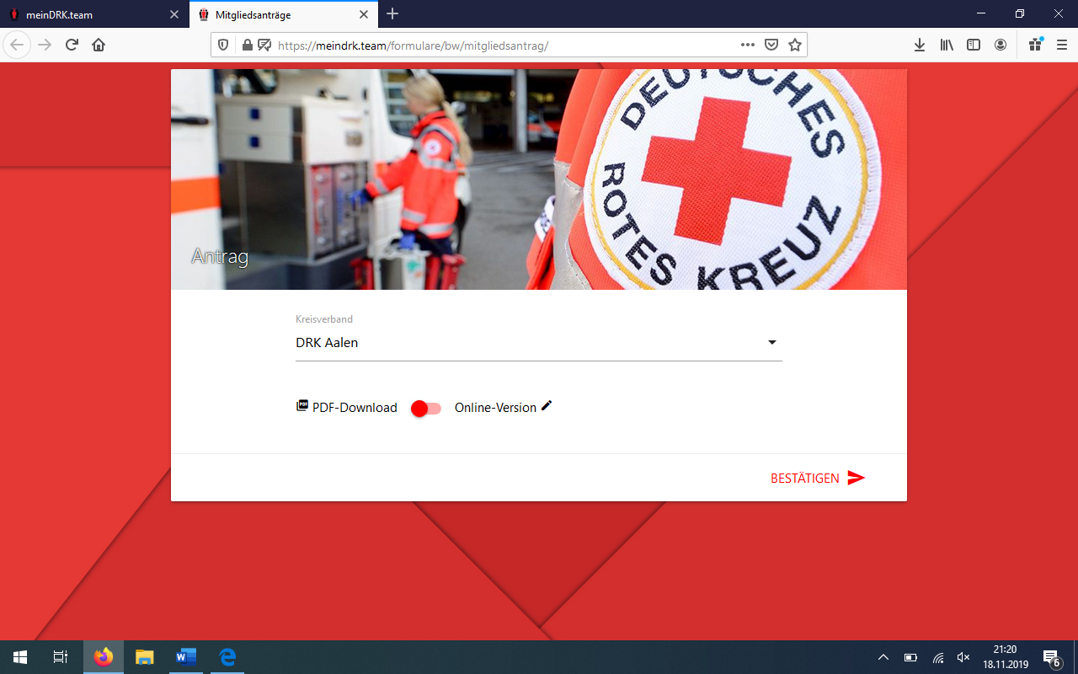
● Es öffnet sich eine neue Registerkarte. Hier muss der Kreisverband wieder ausgewählt werden mit
„DRK Aalen“. Anschließend den PDF-Download auswählen und die Datei ausdrucken. Das
Dokument wird an das Neumitglied weitergegeben. Dieser Antrag muss vom Neumitglied komplett
ausgefüllt und unterschrieben werden und an den entsprechenden Gruppenleiter oder
Bereitschaftsleiter weitergegeben werden.

WICHTIG: Vor dem ausfüllen der Online-Version werden alle Dokumente mit Original Unterschrift, ein Lichtbild, „Verpflichtung für Vertraulichkeit“ und „Selbstverpflichtung für haupt- und nebenamtlich Beschäftigte sowie ehrenamtlich Tätige im Roten Kreuz zur Abwendung von Grenzverletzungen“
benötigt. Diese Dokumente sollten vorab auf dem PC eingescannt werden.

Anlegen des Mitgliedes online

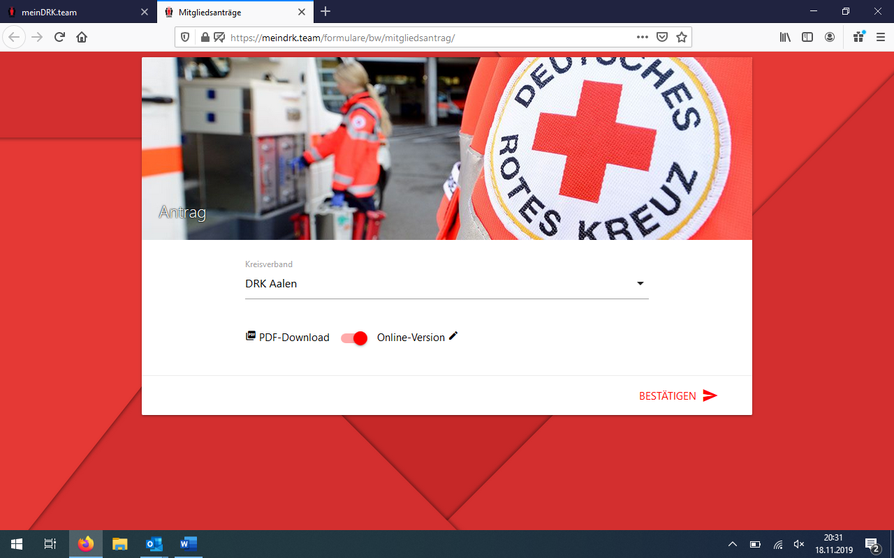

● Sind alle Dokumente vorhanden und eingescannt, kann die Online-Version ausgewählt werden. Es öffnet sich nun ein Aufnahmebogen. Hier sollten alle bekannten Daten des neuen Mitgliedes
eingegeben werden. Ebenso sollte bei der Gemeinschaft „JRK“ eingetragen werden.
Anschließend alle Dateien hochladen. (alle Dokumente mit Original Unterschrift, ein Lichtbild, „Verpflichtung für Vertraulichkeit“ und „Selbstverpflichtung für haupt- und nebenamtlich Beschäftigte sowie ehrenamtlich Tätige im Roten Kreuz zur Abwendung von Grenzverletzungen“)

Im blauen Bereich sind die Datenschutzhinweise erläutert. Und ganz am Ende muss der
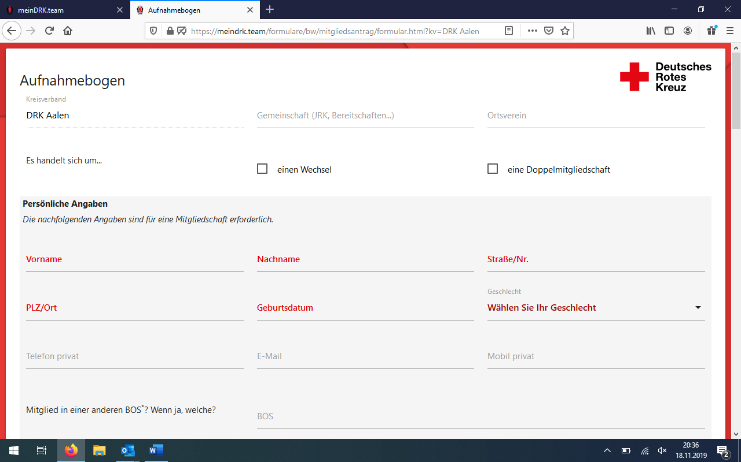
„Unterschriftsort“ angegeben werden. Und der Haken zur Bestätigung der Datenschutzhinweise gesetzt werden.

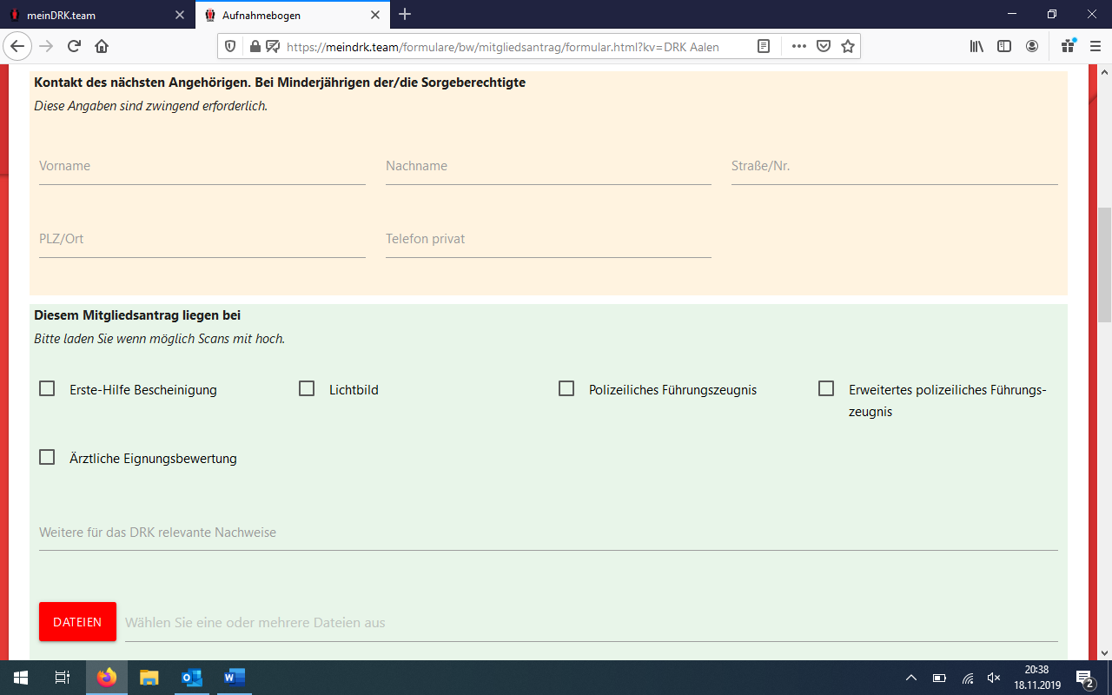

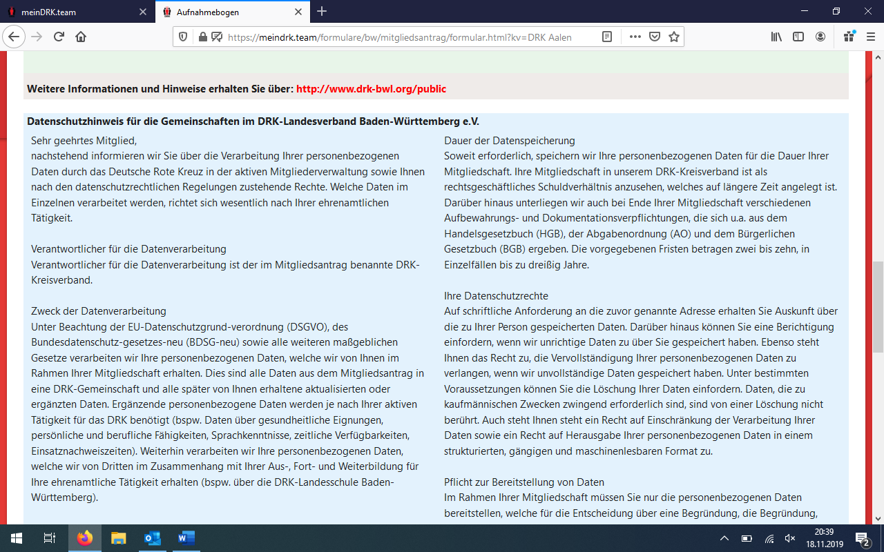

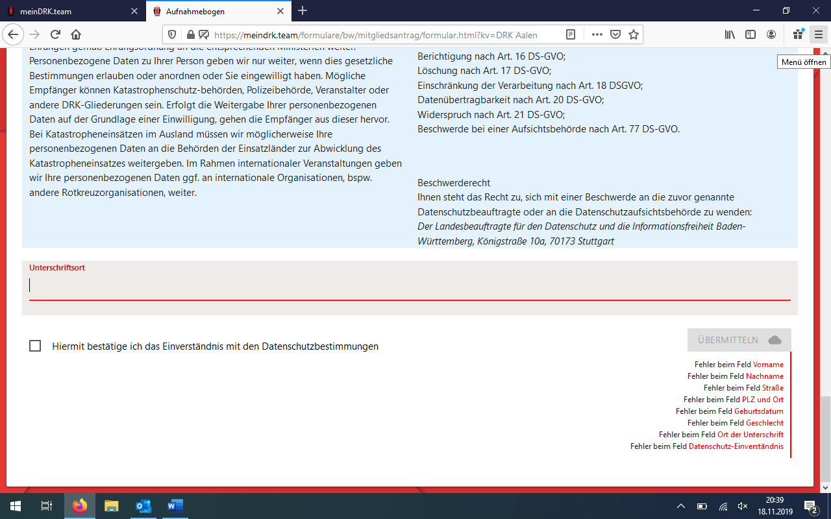
● Sind alle Daten ausgefüllt erscheint unterhalb des Unterschriftortes auf der rechten Seite
„Übermitteln“. Dies anklicken.

● Nun werden die Daten übermittelt und bei Klaus-Dieter Sterzik als Neuanträge angezeigt.

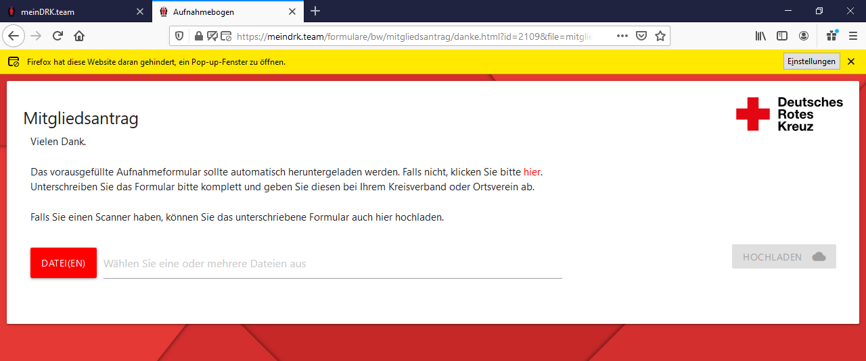
● Wenn die Übermittlung erfolgreich war, erscheint folgende Nachricht. Diese Nachricht kann ignoriert werden, wenn die Dateien und Dokumente bereits hochgeladen und übermittelt wurden.

